子計畫四：臺南市103年度氣候變遷減緩與調適
～心智圖繪圖創作競賽實施計畫

一、依據: 臺南市103年度環境教育計畫
二、目的:
(一)透過心智圖繪圖創作，提升師生對於氣候變遷減緩與調適之重視，並進而能於生活當中加以落實。
(二)結合多元閱讀精神，以心智圖繪圖創作的形式，培養師生閱讀興趣及習慣，並展現手工書活潑創意的趣味。
(三)宣導環保永續理念，提升師生對於環境之覺知及敏感度，達成打造低碳城市目標。
三、心智圖繪圖創作主題：國家氣候變遷調適政策綱領所列之八項重點相關均可（如下圖）。
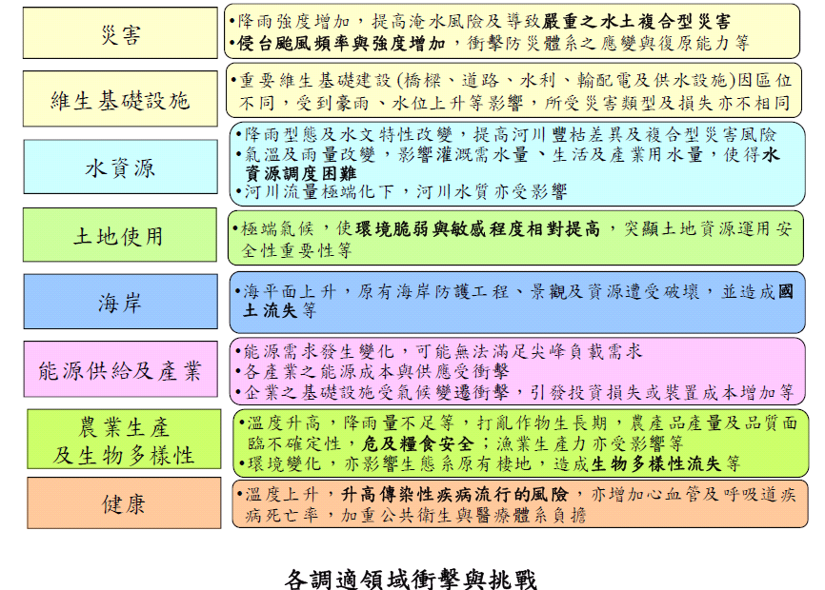
四、辦理單位：
(一)主辦單位：臺南市政府教育局
(二)承辦單位：臺南市環境教育輔導團、果毅國民小學
(三)協辦單位：虎山國小、西門國小、億載國小、進學國小、崇明國小、崇學國小、裕文國小、青草國小、仙草國小、果毅國小、新民國小、那拔國小、瑞峰國小、忠孝國中、安定國中
五、參加對象：本市國中、小學生
六、參賽組別：國中類、國小類（分低年級、中年級、高年級三組）
七、參選作品規格：
(一)創作形式不拘，美工圖案需自行繪製
(二)作品尺寸大小以不超過4開圖畫紙為原則。
八、參賽方式：
(一)每件作品作者最多兩人，以不跨校為原則，指導教師一人。如經評定獲獎，獎品以乙份為限，獎狀則作者各乙張。
(二)填具報名表(如附件一)及著作權聲明暨授權書(如附件二)
(三)將心智圖繪圖與上述附件於期限內寄達(以郵戳為憑)或親自送達果毅國小教導處收件
九、收件時間：即日起至103年6月13日截止。
十、收件地點：臺南市果毅國小教導處(地址：73658臺南市柳營區果毅村61號)，聯絡人請洽教導處沈原億主任，電話06-6231310
十一、評選：
由承辦單位聘請專家學者暨實務工作者組成評選委員會，評分項目與標準如下：
(一)主題內容 40%
(二)美工、繪圖表現 20%
(三)創意展現佔 40%
十二、獎勵：(獲獎名額視參選作品之數量及水準由評選委員會決定，若參賽件數不足則各組只取前三名各一名)
（一）特優（第一名）：取一名，作者可獲圖書禮卷1000元及獎狀乙只，指導教師嘉獎兩次。
（二）優等（第二名）：取二名，作者可獲圖書禮卷800元及獎狀乙只，指導教師嘉獎乙次。
（三）佳作（第三名）：取三名，作者可獲圖書禮卷500元及獎狀乙只，指導教師嘉獎乙次。
（四）入選若干名，作者及指導教師各可獲獎狀乙只。
十三、作品領回：
（一）參賽作品於評選結束後，將以公文或公告通知，請各校自行至果毅國小領回，逾時未領回之作品由收件學校逕行處理，不負保管責任。
（二）各組獲前三名作品若因編錄專輯需留下攝影，俟編印專輯後再通知領回。
十四、主辦單位對於得獎作品有展覽、攝影、出版及宣導之權利。
十五、獎勵：辦理本項活動著有績效者，由承辦單位依權責敘獎。
十六、附則：
（一）參賽作品不得有抄襲、翻譯之情形，且以未曾參賽（展）或在任何形式媒體發表、出版者為限。
（二）參賽者如涉及侵害著作權或其他法律情事，由參賽人員自行負責。
（三）參賽者如身分不符，經舉發屬實，取消參賽資格。
（四）得獎作品經檢舉有抄襲之嫌，經查證屬實，承辦單位得取消名次並追回獎項。
（五）為保障自身權益及對作品之負責，請務必填寫真實姓名及聯絡電話、地址等。
（六）參賽之作品，主辦單位擁有適當增、刪及永久使用權，再刷、再版或加印時，不再另行支付任何稿費。
十七、其他：本辦法若有未盡事宜，將隨時補充並公布於本府教育局網站。
十八、本活動辦理後一個月內彙整成果送教育局
十九、經費概算：如附件三
二十、本計畫經教育部核准後實施，修正時亦同。

附件一
氣候變遷減緩與調適～心智圖繪圖創作競賽報名表
報名編號：(由承辦單位填寫)
參賽組別:□國中組 □國小高年級組 □國小中年級組 □國小低年級組
主題名稱：
參賽者姓名：
學校全銜：
指導教師：
連絡電話：( H ) (手機)
e-mail：
聯絡住址：
備註：
*請詳細填寫表明表各項資料

附件二
臺南市103年度氣候變遷減緩與調適～心智圖繪圖創作競賽參賽作品
智慧財產切結書及授權書
本心智圖創作
確係本校學生所創作，未違反智慧財產之相關問題，若有抄襲、不實、曾參加其他競賽發表並獲補助、獎勵者，得由 鈞府取消得獎資格，並收回所得獎品、獎狀、獎勵。若作品得獎後，同意由主辦單位以不同形式發行或以任何形式推廣、保存及轉載，不索取任何酬勞、版稅。
此致
臺南市政府
臺南市果毅國民小學
 | 立 書 人：  請作者及指導教師簽名蓋章 | (簽名/蓋章)
 | 立書日期：

